吉林省药品和医用耗材招采管理系统

生产/代理企业使用手册

吉林省公共资源交易中心
2025年10月
目录
第 1 章 登录系统 1
1.1 操作步骤 1
第 2 章 生产/代理企业 3
2.1 耗材招标管理 3
2.1.1 耗材招标管理模块 3
2.1.2 项目列表 3

- 登录系统
  - 操作步骤
- 进入吉林省公共资源交易中心（http://www.ggzyzx.jl.gov.cn/），点击药械招采子系统，再进入吉林省医疗保障信息平台网上服务大厅（https://wt.hs.ybj.jl.gov.cn:18443/hallEnter/#/Index）。
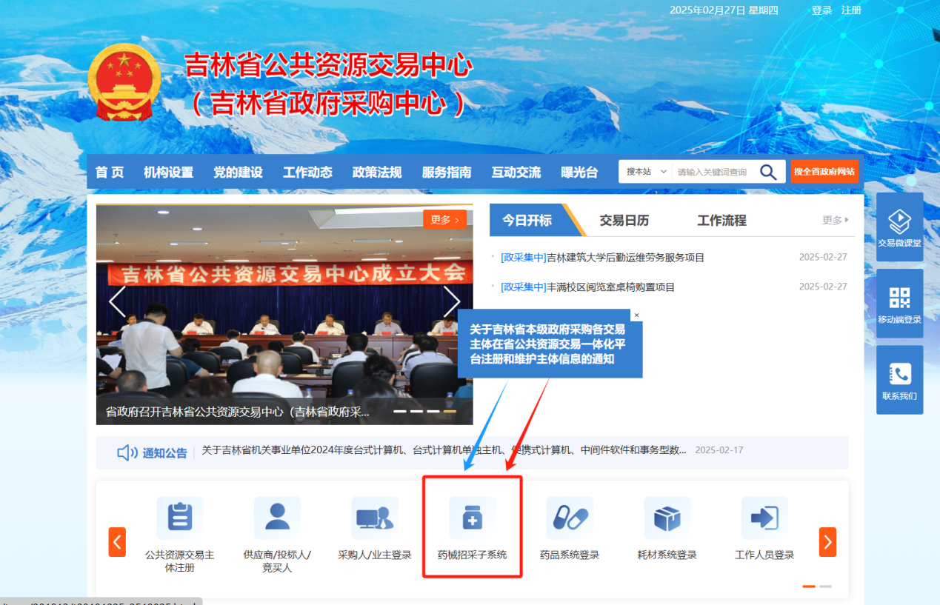
- 点击单位登录，选择普通登录输入单位账号/经办人账号，密码以及验证码，点击“登录”按钮即可完成登录操作；还可以选择统一社会信用代码登录，用统一社会信用代码进行登录。
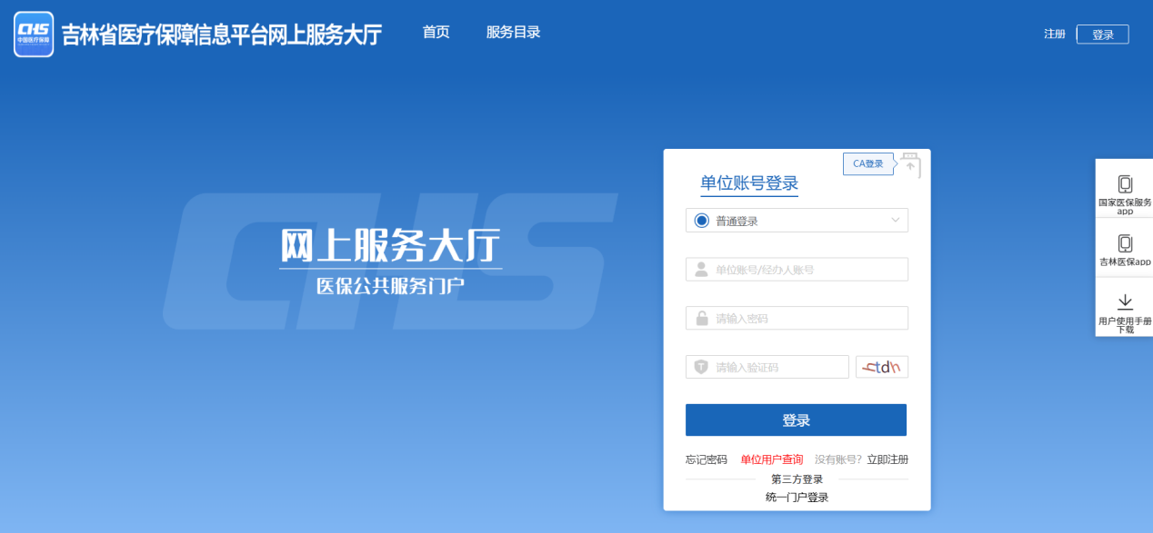
- 单位账号登录
- 如使用经办人账号操作，则需先使用单位账号或统一信用代码登录，进入招采子系统主页,点击“用户基础设置”-“账号角色管理”中，添加角色，填写信息，为经办人分配管理菜单，再由经办人账号登录进行操作。
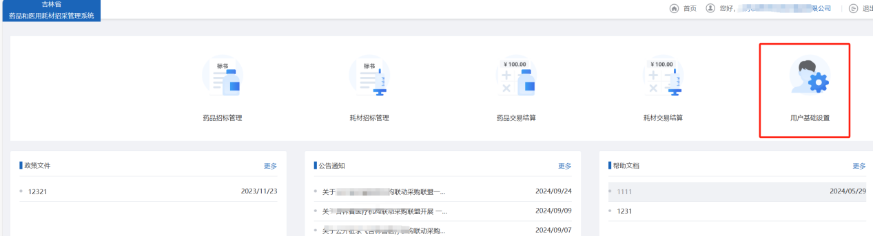
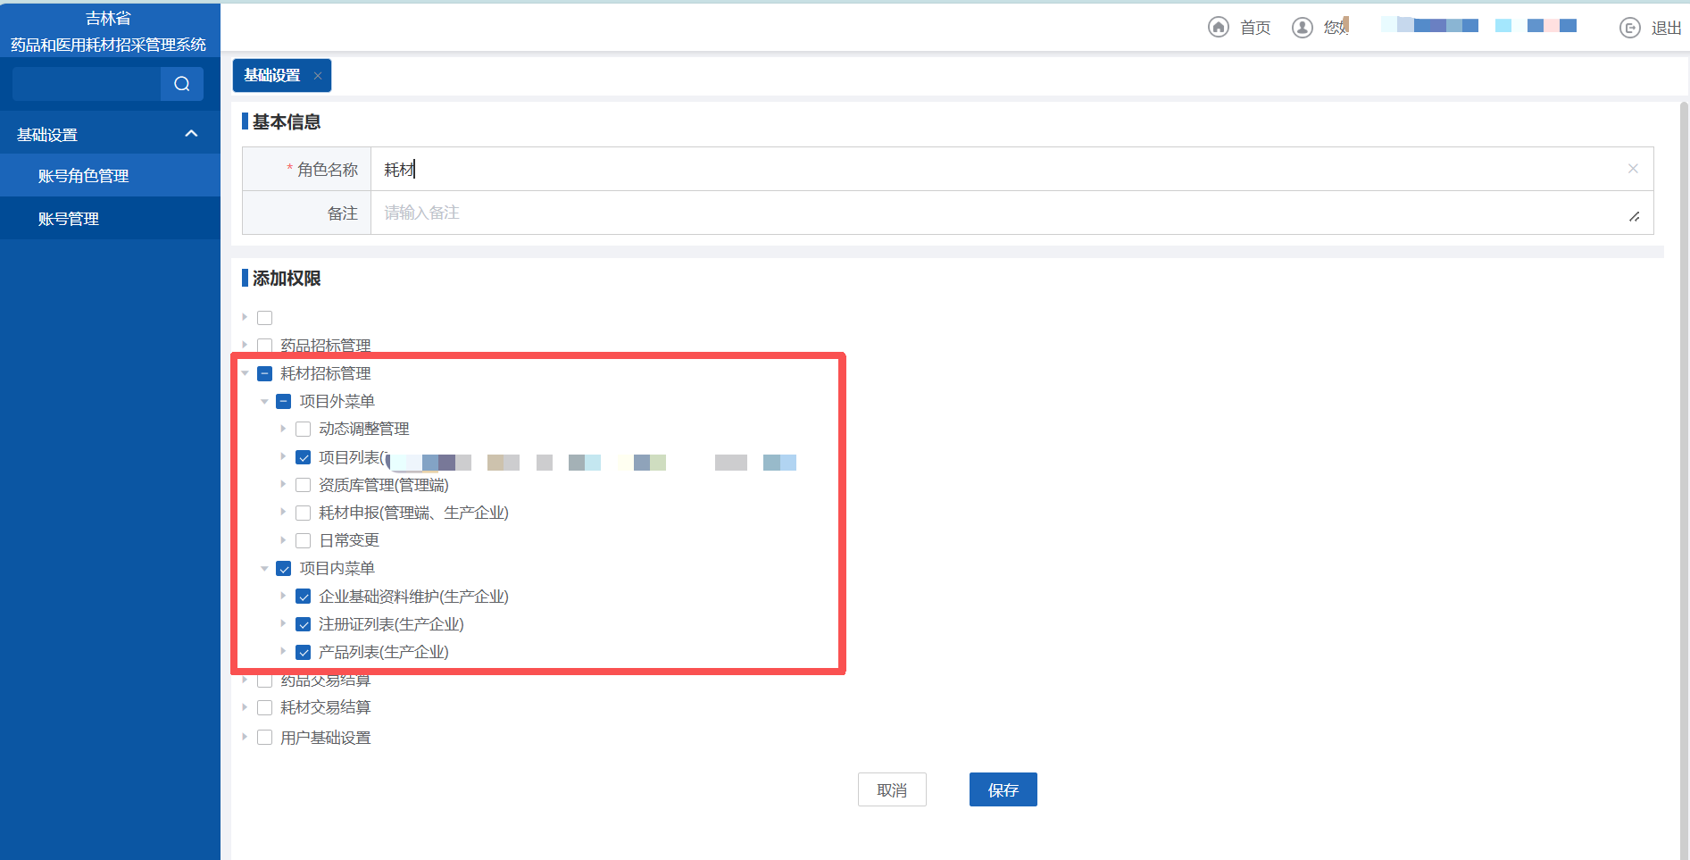
- 分配菜单权限1
- 点击“修改”，可修改相应菜单项。
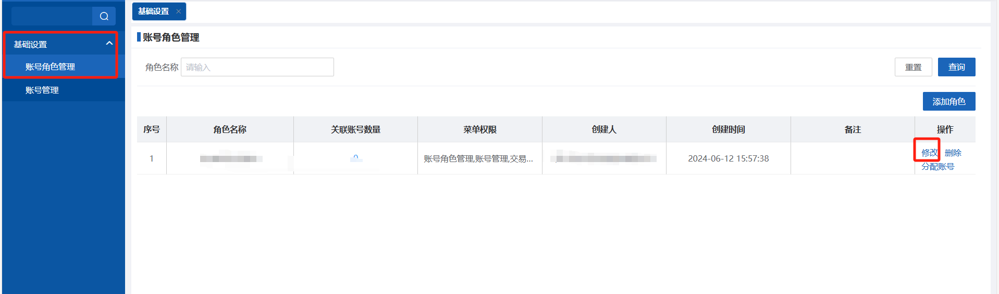

- 分配菜单权限2

- 生产/代理企业
  - 耗材招标管理
    - 耗材招标管理模块
点击进入【耗材招标管理】模块
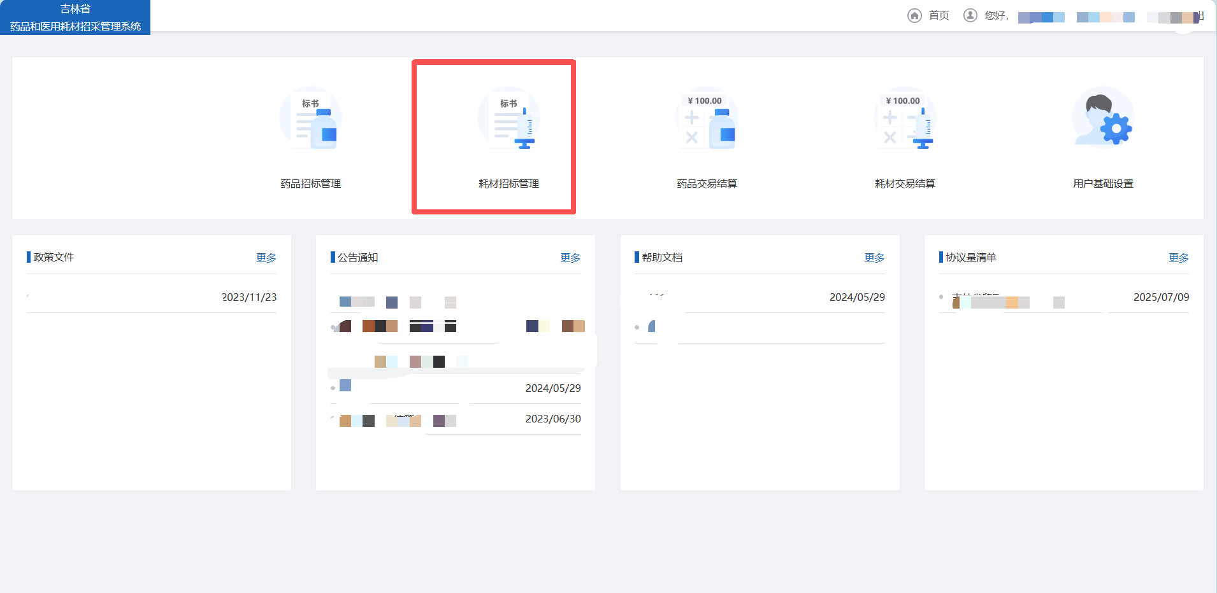
- 耗材招标管理

    - 项目列表
- 点击【项目列表】对【弹簧圈联盟带量采购】的带量项目进行申报。点击【进入项目】，在企业填报周期时间内操作。点击【返回我的工作台】，即可返回项目列表。
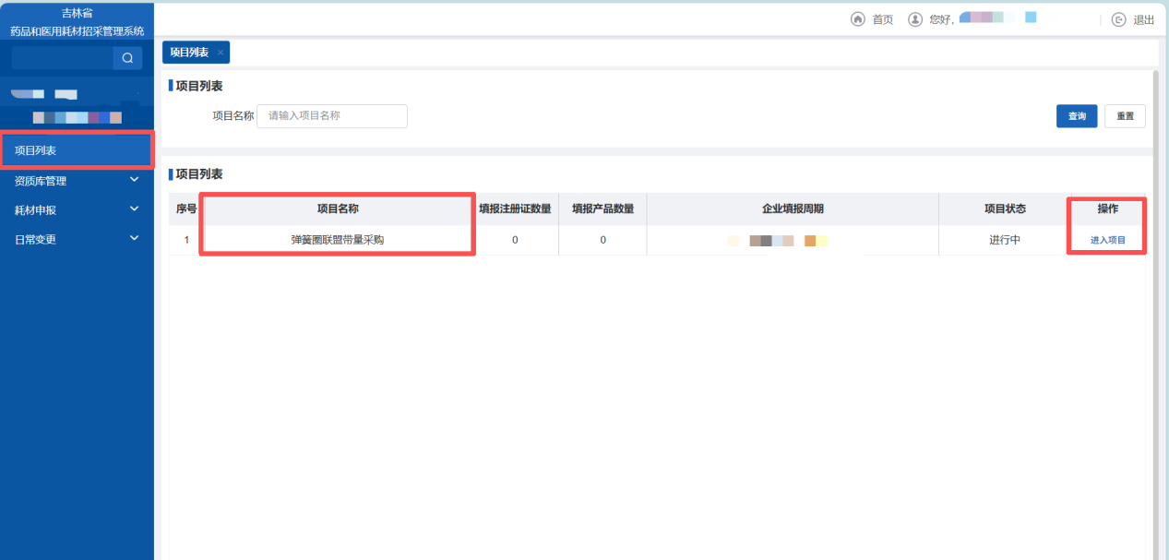
- 项目列表页面
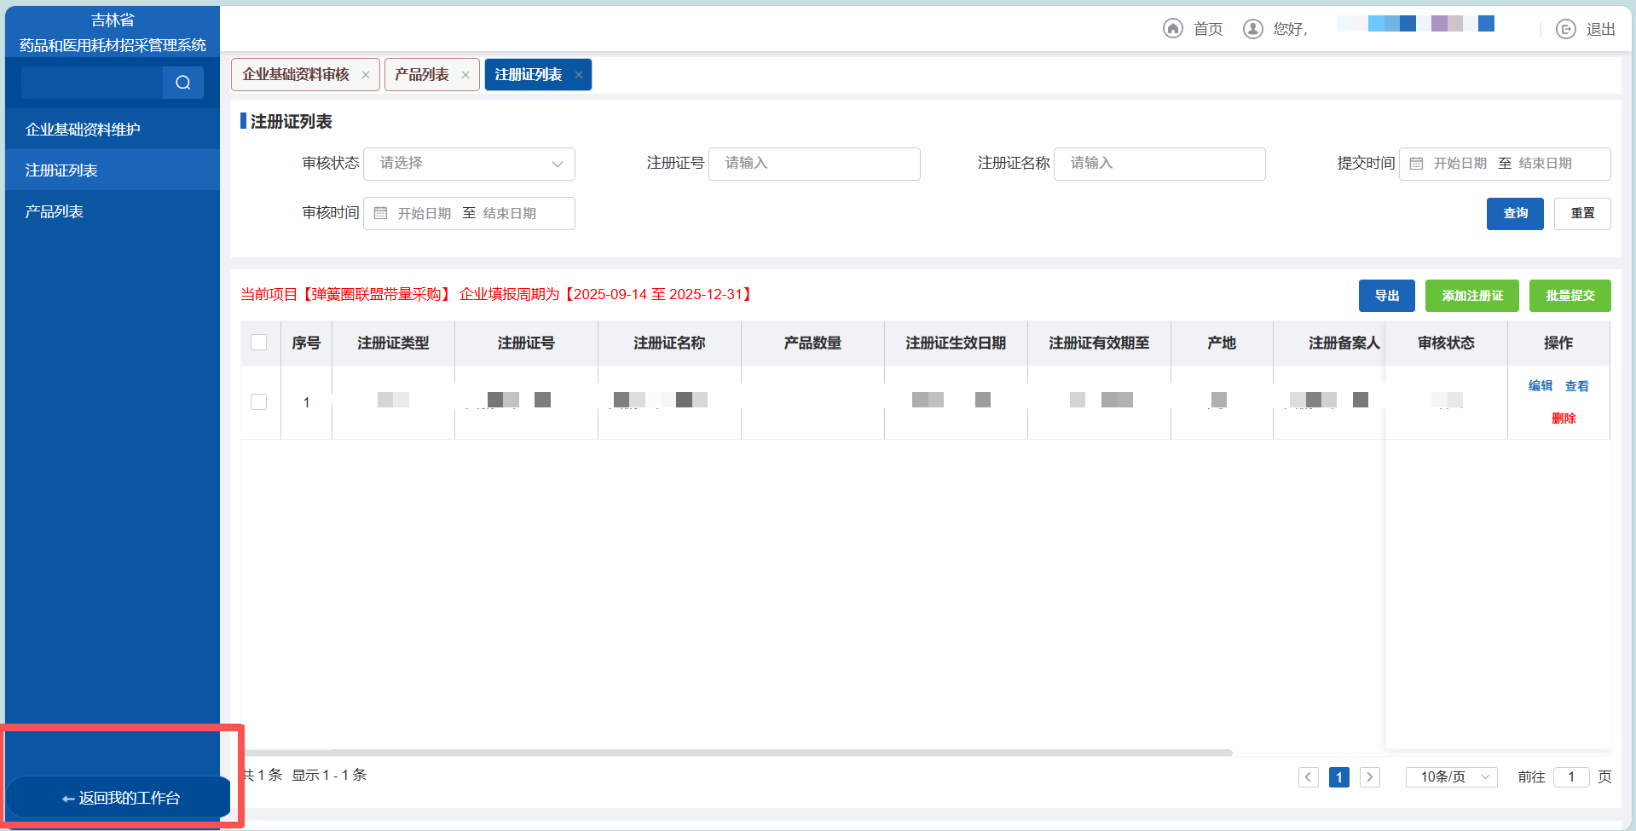
- 返回我的工作台页面
      - 企业基础资料维护

功能描述
生产/代理企业对本企业信息进行维护操作

操作权限
生产/代理企业：企业信息维护。

操作流程
- 点击【编辑】，进行维护企业信息。企业基础信息根据国家平台数据获取的信息，企业名称和统一社会信用代码不可进行修改，其他企业基础信息可进行修改操作。

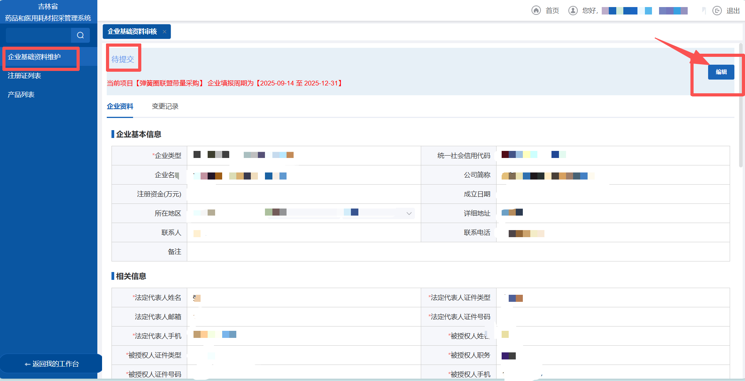
- 维护企业信息页面
- 点击【企业类型】，选择对应的企业类型并填写企业信息。
- 选择【生产企业】，需填写【生产许可证信息】；
- 选择【代理企业】，需填写【经营许可证信息】和【总代理信息】。
- 选择【生产及代理企业】，需填写生产许可证信息、经营许可证信息和总代理信息。

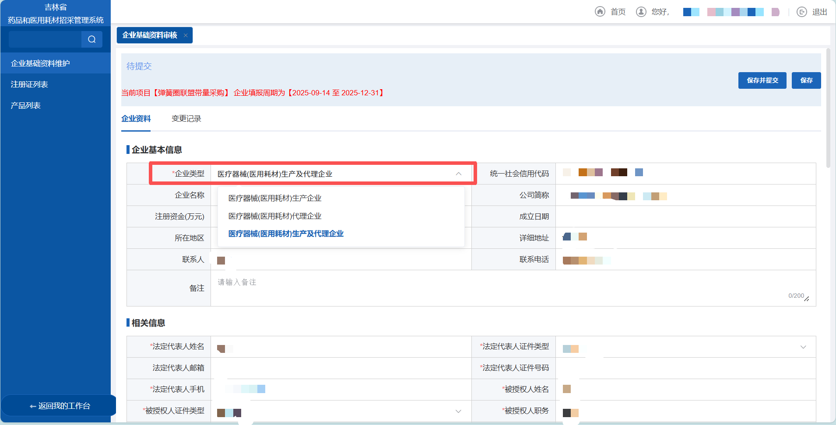
- 选择企业类型页面

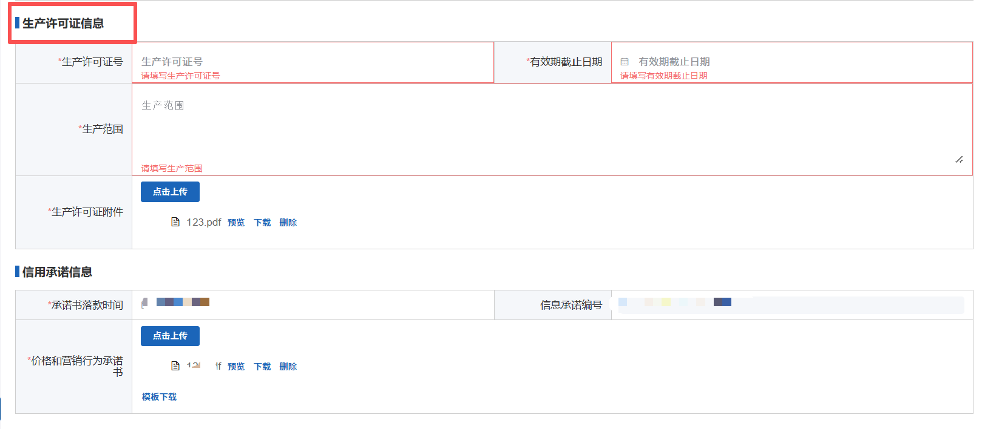
- 维护生产企业信息页面

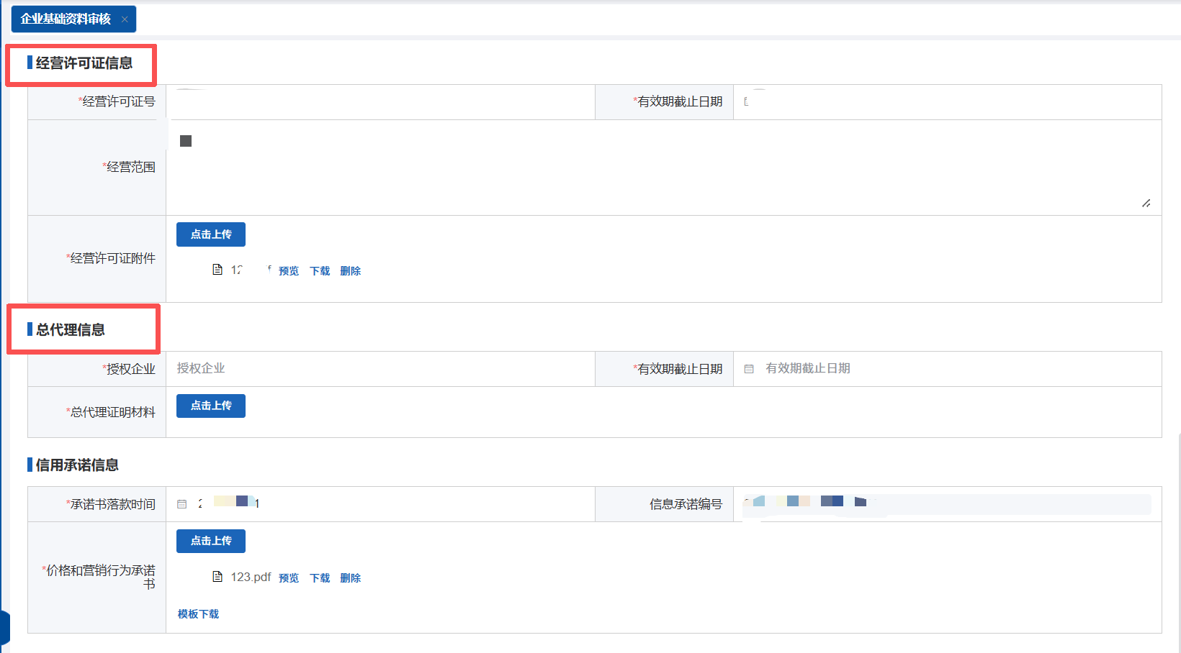
- 维护代理企业信息页面
- 点击【保存】，将编辑好的企业信息进行保存，保存后企业信息可重复编辑修改，提示【待提交】。若企业信息保存成功进行提交，需点编辑，点【保存并提交】按钮进行提交审核。
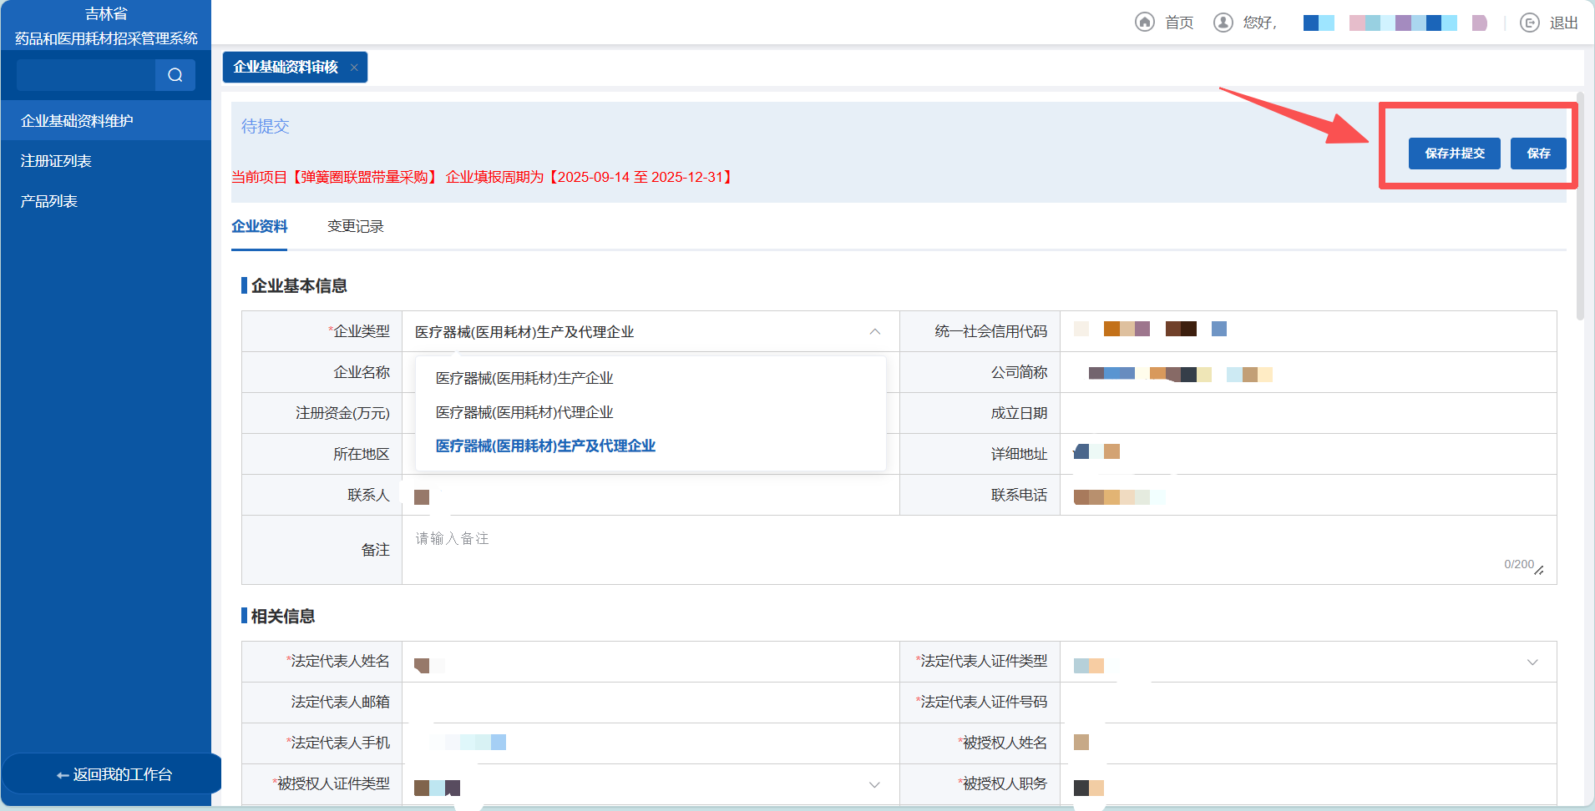
- 保存企业信息页面
- 点击【保存并提交】，将企业信息进行保存并提交操作，企业信息进入审核。点击【撤回】对提交的企业信息进行撤回操作，可对企业信息进行修改。若企业信息【审核通过】，也可以修改企业信息再进行提交审核。
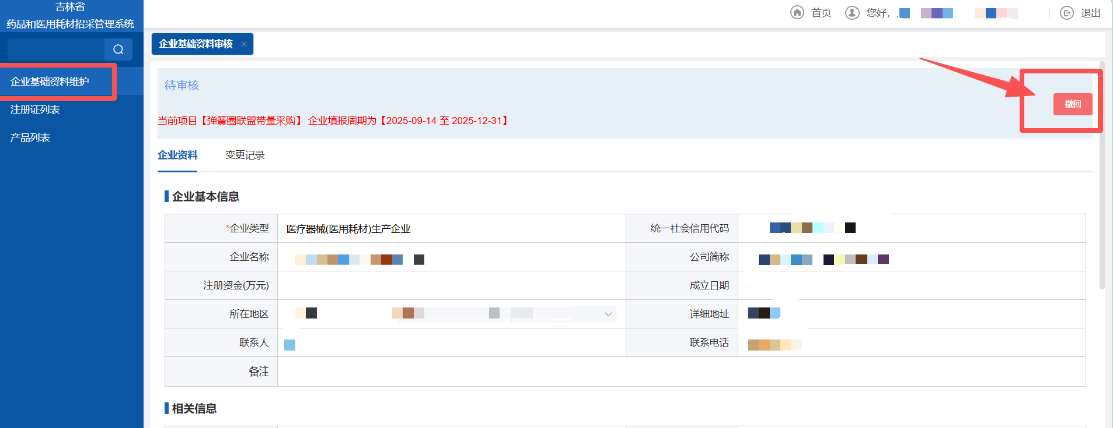
- 撤回企业信息页面
- 点击【变更记录】，可查看编辑企业信息的记录。

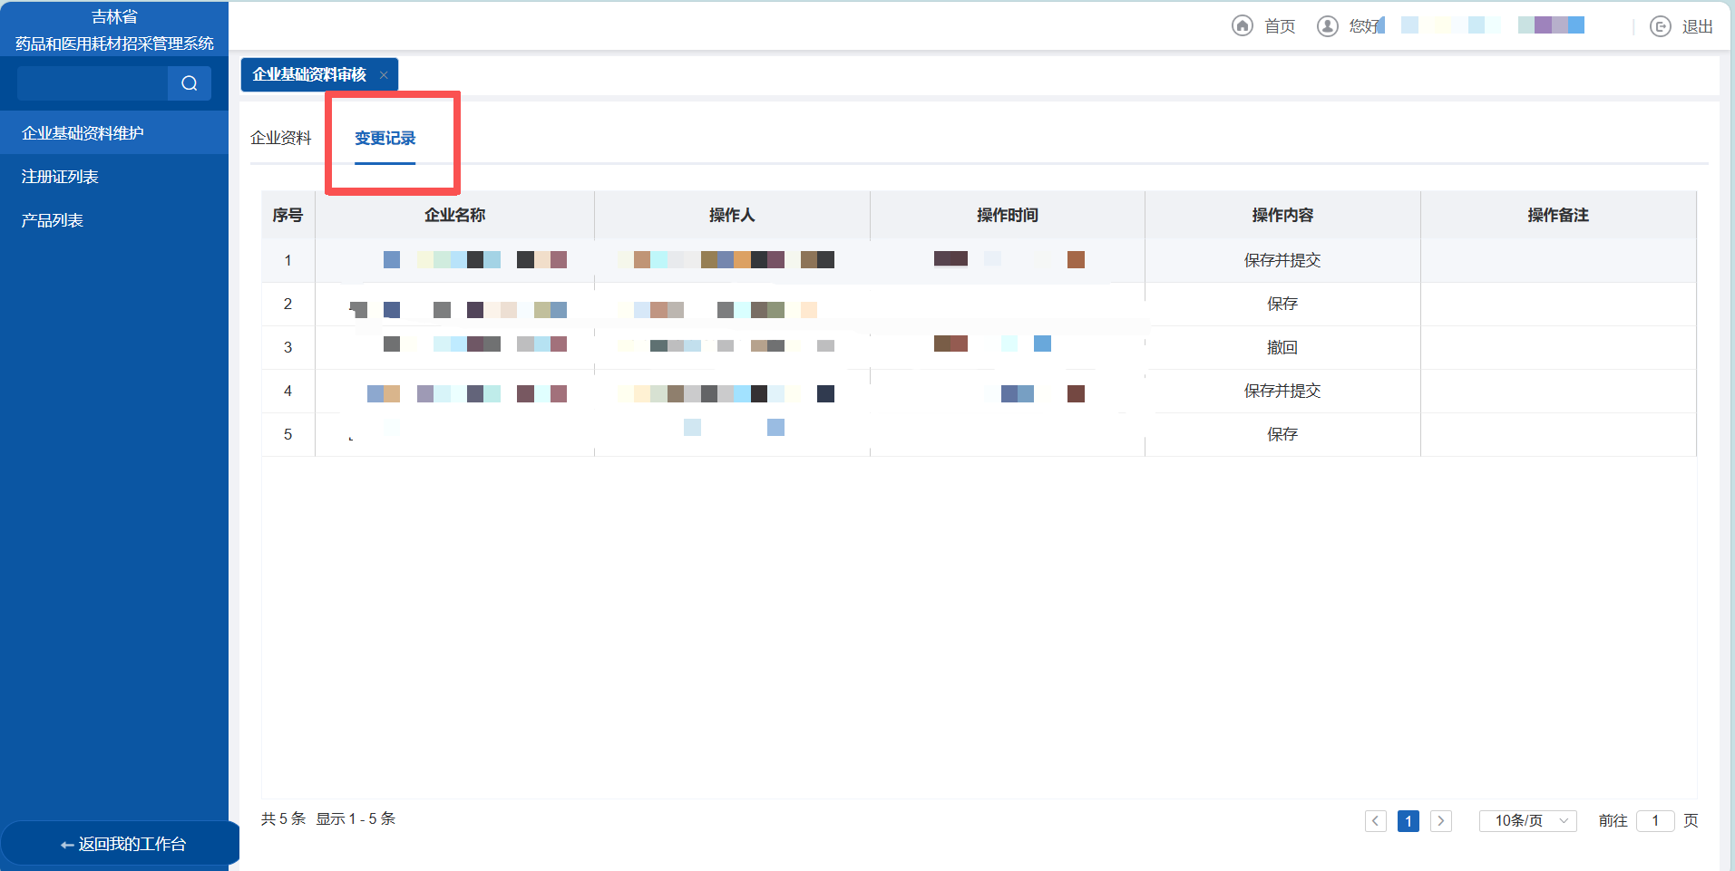
- 查看变更记录页面
      - 注册证列表

功能描述
生产/代理企业进行维护申报注册证信息

操作权限
生产/代理企业：注册证申报。

操作步骤
- 点击【添加注册证】，选择注册证类型并填写注册证相关信息。当产品信息产地选择【进口】时，需要提交总代理证明材料。点击【保存】即可保存成功。
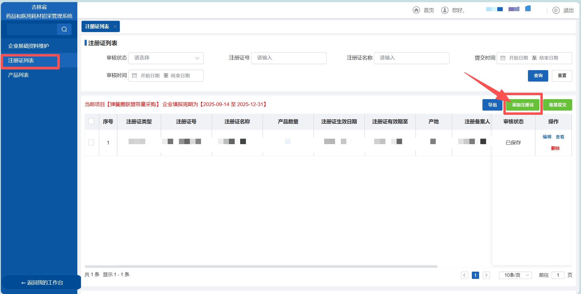
- 注册证列表页面
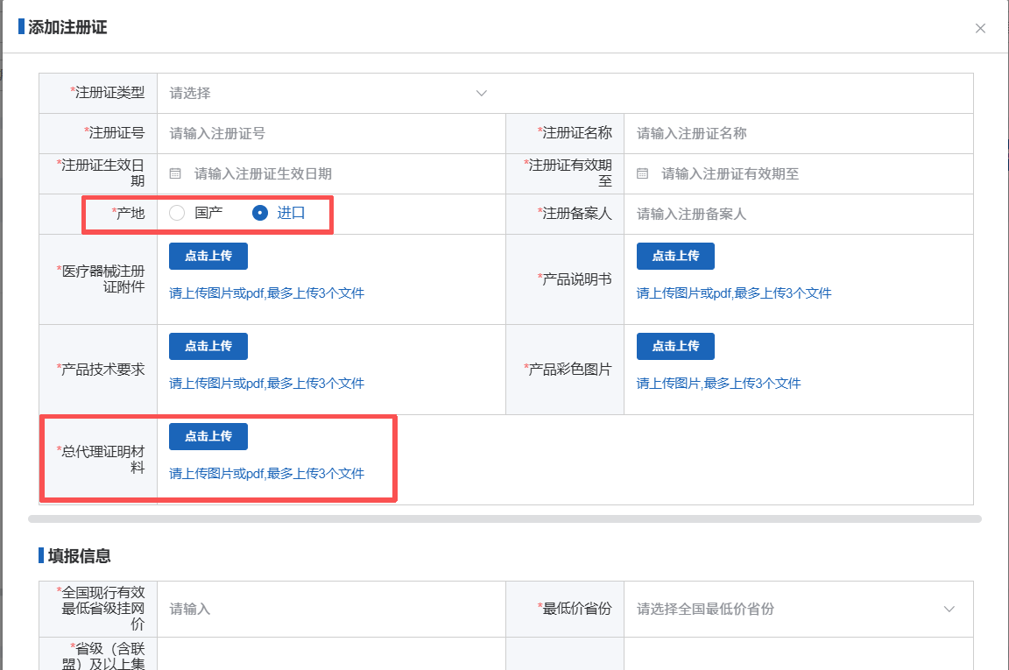
- 保存注册证信息页面
- 对已保存未提交的数据可进行【编辑】修改操作。点击【查看】，可查看维护的注册证信息。点击【删除】，对未提交的数据进行删除操作。
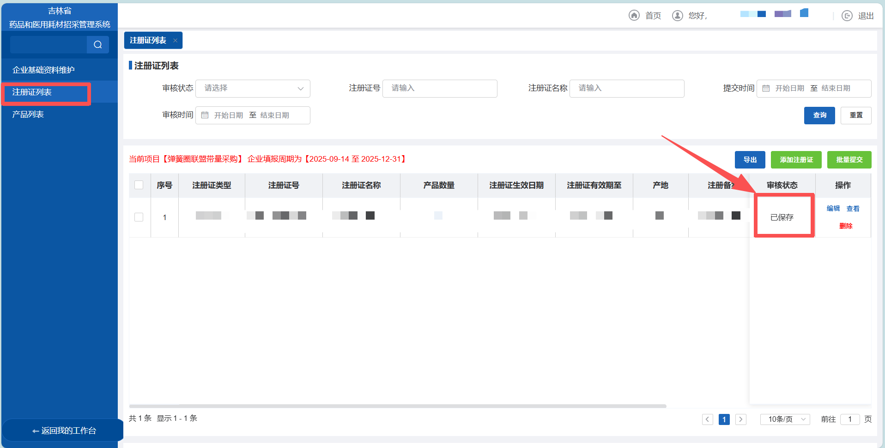
- 编辑页面

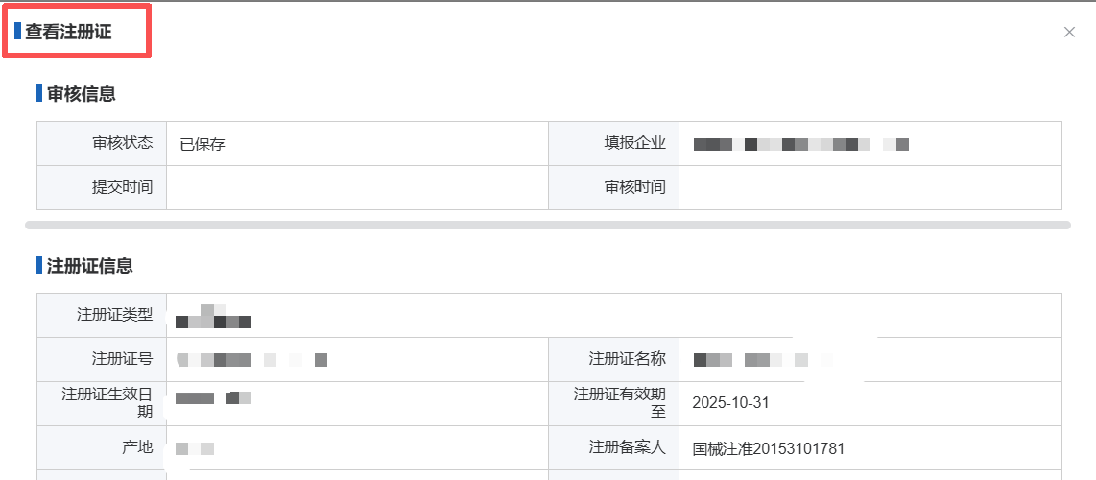
- 查看信息页面
- 勾选需提交的数据，点击【批量提交】即可提交成功。
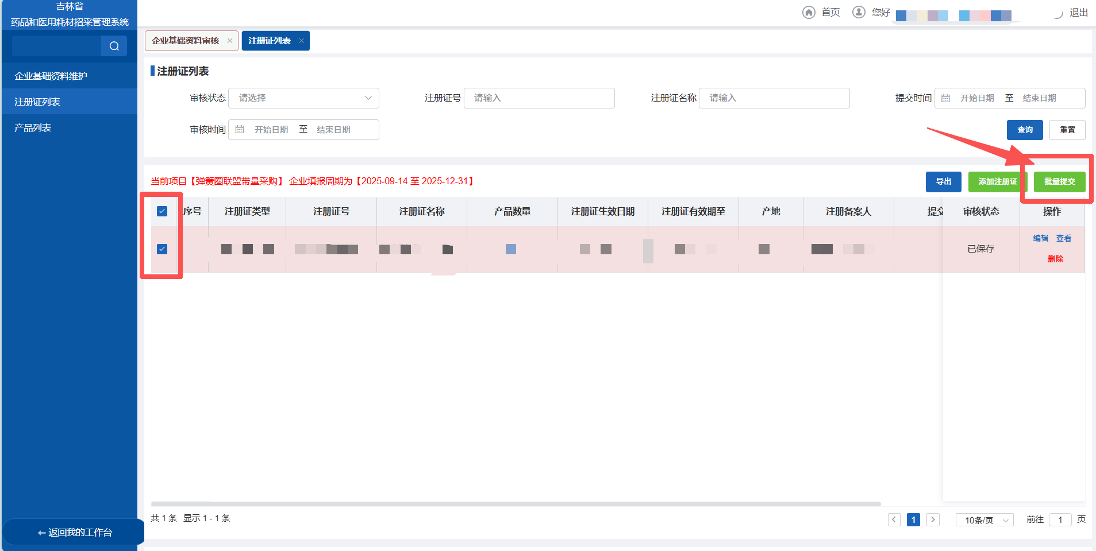
- 提交页面
- 点击【撤回】，对提交的数据进行撤回操作，可重新编辑。
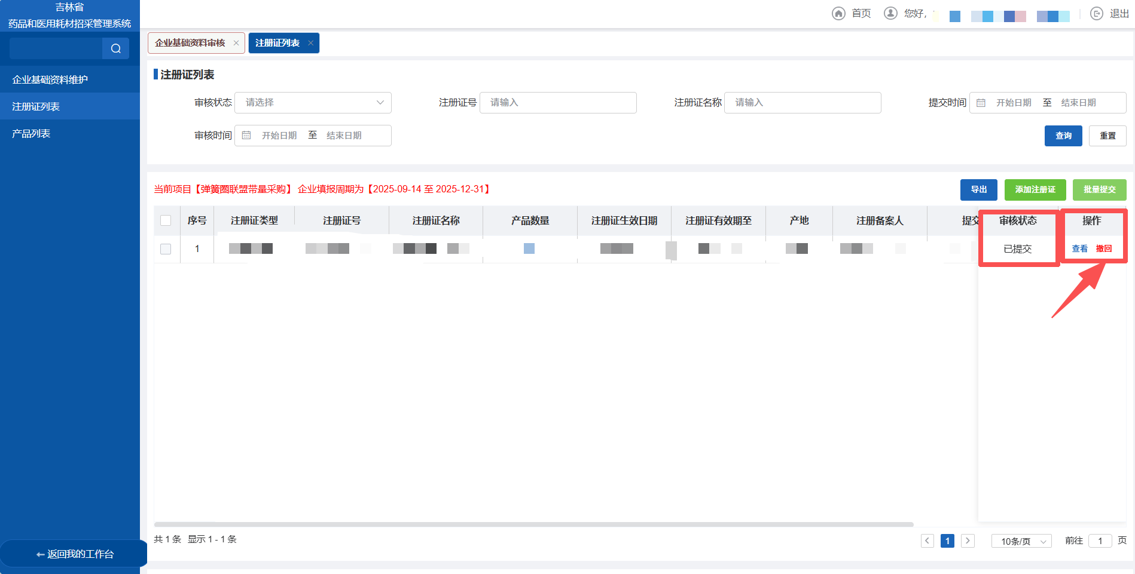
- 撤回页面
- 已提交的注册证信息由中心进行审核，审核状态为【审核通过】，则无需修改注册信息。
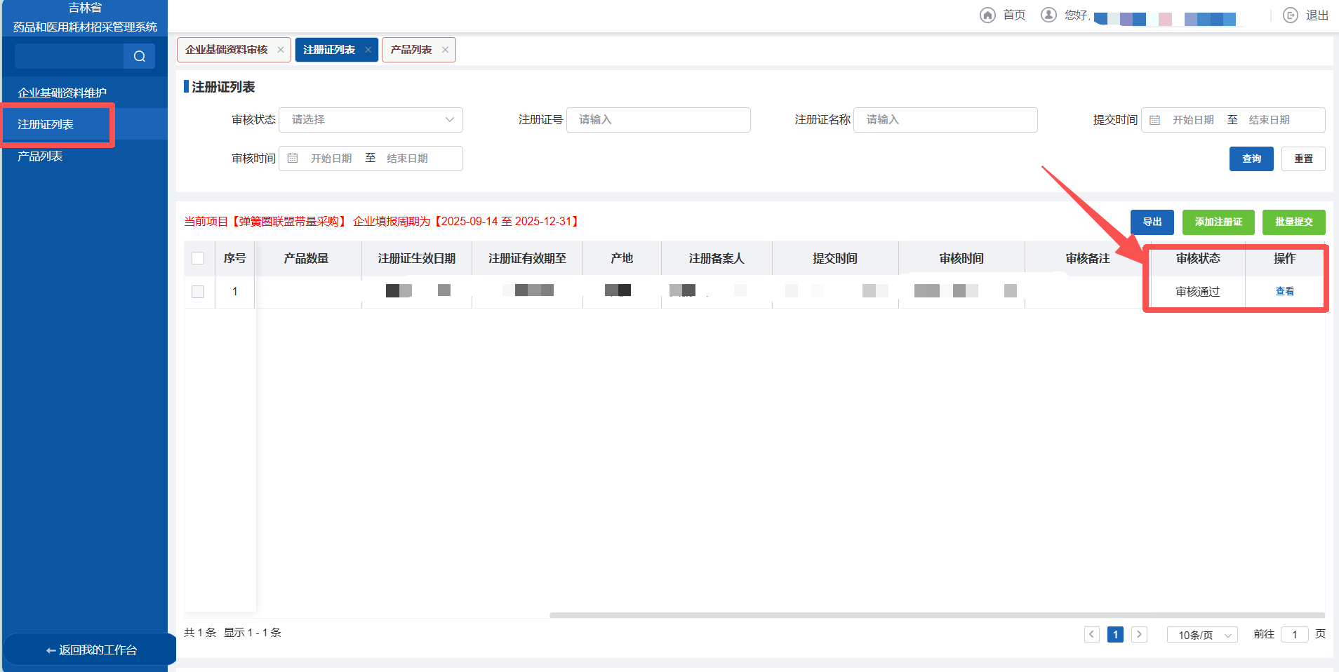
- 注册证审核通过页面
- 若申报注册证审核状态为【审核不通过】，可在企业填报周期内进行重新编辑提交操作。
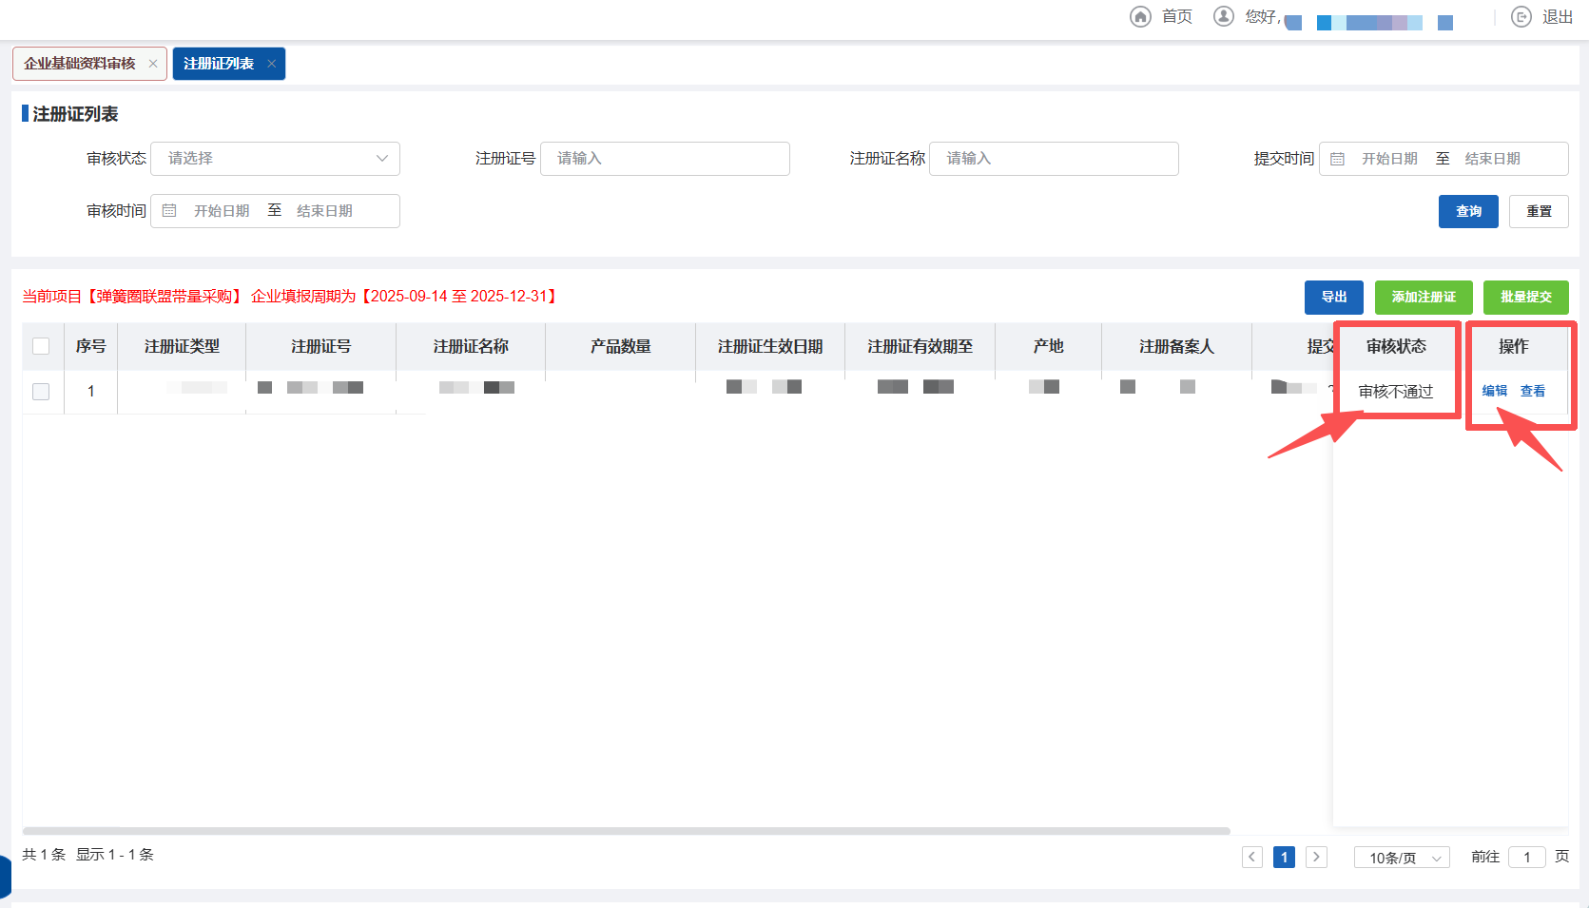
- 注册证审核不通过页面
- 点击【导出】，即可导出列表内数据信息。
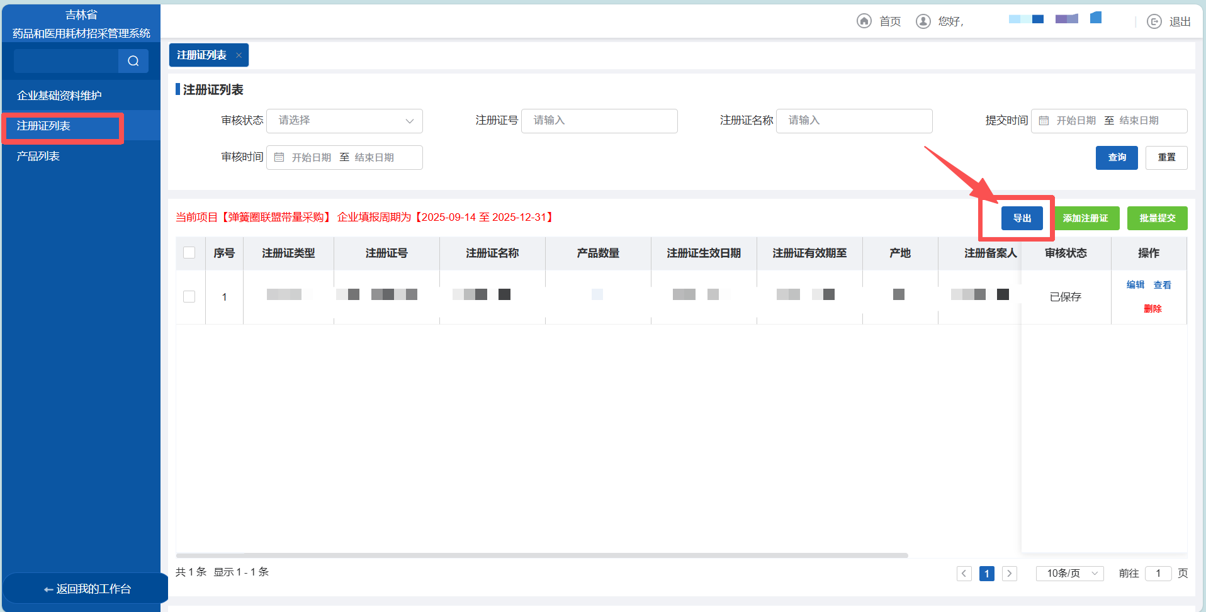
- 导出页面

注意事项
无。

      - 产品列表

功能描述
生产/代理企业查看产品信息

操作权限
生产/代理企业：查看产品信息。

操作步骤
- 点击【产品列表】，进入产品列表页面。产品列表可查看申报注册证下产品信息。
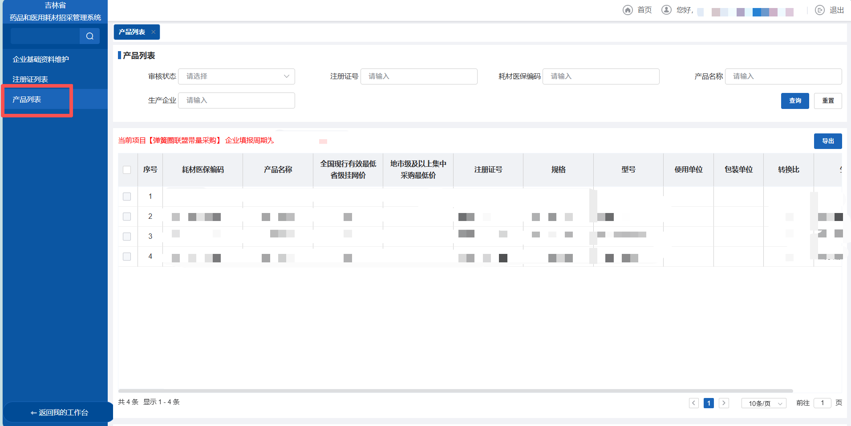
- 产品列表页面
- 点击【导出】，即可导出产品信息数据。
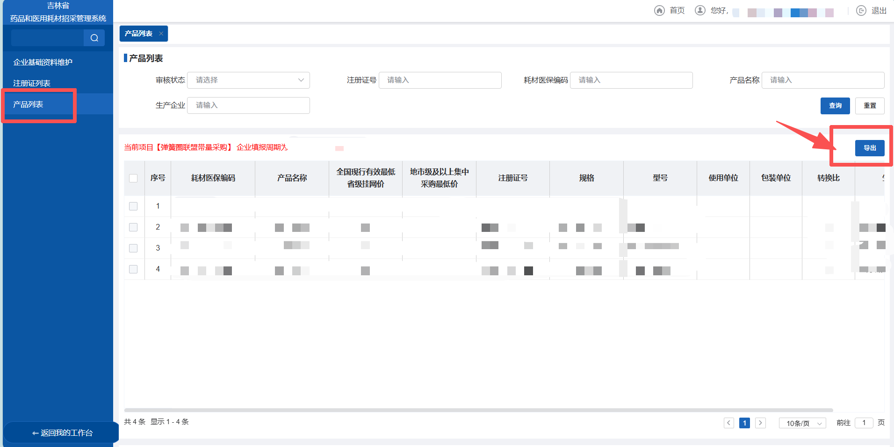
- 导出页面

注意事项
无。

